Как правильно выбрать и использовать пиротехнические изделия?
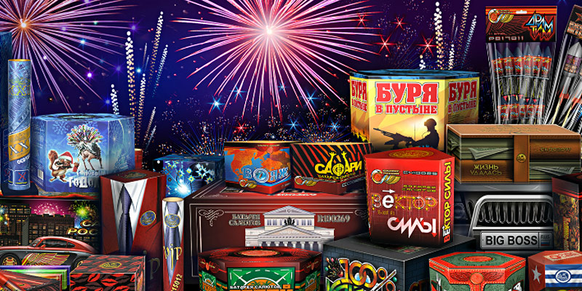
В преддверии новогодних праздников многие приобретают петарды и фейерверки.
Вопросы о том, где приобретать пиротехнику на праздник, на что обратить внимание при ее покупке и как хранить очень важны, поскольку покупка низкосортной подделки может быть не безопасной и навредить здоровью.
Вот несколько советов потребителям, планирующим разнообразить праздничные гуляния при помощи пиротехнических изделий.

Где приобрести качественные пиротехнические изделия?
Пиротехнические изделия могут реализовываться только в специальных торговых точках и должны иметь соответствующие документы: сертификат или декларацию соответствия и товарно-сопроводительные документы. Если вы видите, что пиротехническая продукция реализуется на сезонных рынках или в других местах, не приобретайте ее.
На что следует обращать внимание при выборе пиротехники?
При покупке пиротехнических изделий следует руководствоваться тремя основными критериями: где они продаются, как выглядит упаковка и что на ней написано.
Покупайте только сертифицированные пиротехнические изделия. Каждое сертифицированное пиротехническое изделие должно иметь обязательную инструкцию на русском языке. В инструкции указываются координаты изготовителя, дата изготовления изделия, срок хранения и правила пользования изделием, описаны особенности применения данного изделия и возрастные категории приобретения. Все надписи должны быть сделаны на русском языке и непосредственно на упаковке изделия.
Упаковка изделия должна быть целой, сухой и немятой. При вскрытии упаковки, следует осмотреть изделие: фитиль должен быть обязательно защищен (заклеен) скотчем или стикером.
Товар должен находиться в витринах таким способом, чтобы не было свободного доступа. Пиротехника не продается лицам, не достигшим 16-летнего возраста.
Как правильно хранить пиротехническую продукцию?
Фейерверки необходимо хранить в сухом месте, в оригинальной упаковке. Запрещено хранить пиротехнические изделия во влажном или в очень сухом помещении с высокой температурой воздуха (более 30°С) вблизи от легковоспламеняющихся предметов и веществ, а также вблизи обогревательных приборов.
Храните фейерверки в недоступных для детей местах. В холодное время года фейерверки желательно хранить в отапливаемом помещении, в противном случае из-за перепадов температуры они могут отсыреть. Отсыревшие фейерверки категорически запрещается сушить с помощью отопительных и нагревательных приборов.
Как выбрать правильное место для фейерверка?
Для запуска пиротехники необходимо использовать большую открытую площадку – двор, сквер или поляну, свободные от деревьев и построек. В радиусе 100 метров не должно быть пожароопасных объектов, стоянок автомашин, деревянных сараев или гаражей, а также сгораемых материалов, которые могут загореться от случайно попавших искр. Зрителей необходимо разместить на расстоянии не менее 35-50 метров от пусковой площадки. Использование ракет рядом с жилыми домами и другими постройками категорически запрещается, так как они могут попасть в окно или форточку, залететь на балкон, чердак или на крышу и стать причиной пожара. Также нужно иметь в виду, что нельзя использовать изделия, имеющие дефекты или повреждениями корпуса и фитиля.
Что категорически запрещается делать при использовании пиротехники?
- использовать приобретённую пиротехнику до ознакомления с инструкцией по применению и данных мер безопасности;
- применять пиротехнику при ветреной погоде;
- взрывать пиротехнику, когда в опасной зоне (радиус опасной зоны указан на упаковке) находятся люди, животные, горючие материалы, деревья, здания, жилые постройки, линии электропередачи;
- запускать салюты с рук (за исключением хлопушек, бенгальских огней, некоторых видов фонтанов) и подходить к изделиям в течение 2 минут после их использования;
- наклоняться над изделием во время его использования;
- использовать изделия с истёкшим сроком годности и видимыми повреждениями.
- производить любые действия, не предусмотренные инструкцией по применению и данными мерами безопасности, а также разбирать или переделывать готовые изделия;
- использовать пиротехнику в закрытых помещениях, квартирах, офисах (кроме хлопушек, бенгальских огней и фонтанов, разрешённых к применению в закрытых помещениях), а также запускать салюты с балконов и лоджий;
- разрешать детям самостоятельно приводить в действие пиротехнические изделия.
- сушить намокшие пиротехнические изделия на отопительных приборах.

